Streamlit - Skriftlig rapport

Syfte:
Syftet med projektet var att fördjupa mina kunskaper inom Streamlit och undersöka hur biblioteket kan användas tillsammans med Python och Pandas för att skapa en enkel interaktiv applikation för dataanalys.
Målet var att bygga en mindre Streamlit-app där användaren kan ladda upp en CSV-fil, få en sammanfattning av datan, filtrera information och se resultatet i ett diagram.

Område och dess relevans:
Jag har valt att fördjupa mig inom Streamlit, som är ett Pythonbibliotek för att skapa interaktiva webbapplikationer. Streamlit kan användas för att presentera dataanalyser och resultat på ett enkelt sätt utan att man behöver bygga en avancerad webbapplikation.
I mitt projekt används Streamlit tillsammans med Pandas. Användaren kan ladda upp en CSV-fil och sedan få information om datan, exempelvis antal rader, antal kolumner och total försäljning. Det går även att filtrera datan och visa resultatet i ett diagram.
Området är relevant för Data Science eftersom resultat från dataanalys inte bara behöver presenteras som kod. En interaktiv applikation kan göra det enklare för andra personer att undersöka och förstå resultaten. Streamlit kan därför vara användbart för exempelvis prototyper, visualiseringar och presentation av analyser.
Jag valde Streamlit eftersom det är ett relativt litet och tydligt område att undersöka inom Python. Det gjorde det möjligt att fokusera på att förstå hur ett Pythonbibliotek kan användas i praktiken och samtidigt bygga en fungerande lösning.

Viktiga begrepp:

Streamlit:
Streamlit är ett Pythonbibliotek som används för att skapa interaktiva webbapplikationer. I projektet används Streamlit för att skapa gränssnittet där användaren kan ladda upp en CSV-fil, välja ett filter och se resultat.

Pandas:
Pandas är ett Pythonbibliotek som används för att läsa och bearbeta data. I projektet används Pandas bland annat för att läsa CSV-filen och filtrera och summera försäljningsdata.

CSV:
CSV står för Comma-Separated Values och är ett enkelt filformat för tabellformad data. I projektet används en CSV-fil som innehåller information om månad, produkt, region och försäljning.

DataFrame:
En DataFrame är Pandas sätt att representera tabellformad data. När CSV-filen läses in med Pandas sparas datan i en DataFrame som sedan kan analyseras och filtreras.

Interaktiv applikation:
En interaktiv applikation låter användaren påverka vad som visas. I projektet kan användaren exempelvis välja en produkt i en rullgardinsmeny och få resultatet uppdaterat utifrån valet.

Genomförande:
Projektet genomfördes i Python och utvecklades i Visual Studio Code. Jag använde biblioteken Streamlit och Pandas. Streamlit användes för att skapa den interaktiva applikationen och Pandas användes för att läsa och bearbeta CSV-datan.
Som exempeldata skapade jag en mindre CSV-fil med försäljningsinformation. Filen innehåller kolumnerna Month, Product, Region och Sales. Datan innehåller 12 försäljningsrader för tre olika produkter: Laptop, Phone och Tablet.
Först skapade jag en enkel Streamlit-app med en titel och information till användaren. Därefter lade jag till en funktion för att ladda upp en CSV-fil. När användaren laddar upp filen läses den in med Pandas och sparas som en DataFrame.
Därefter skapade jag en automatisk sammanfattning av datan. Programmet räknar ut antal rader och kolumner genom att använda DataFrames shape. Total försäljning beräknas genom att hämta kolumnen Sales och använda sum().
Jag lade sedan till en interaktiv rullgardinsmeny där användaren kan välja en produkt. När en produkt väljs filtreras DataFrame så att endast information om den valda produkten visas. Om användaren väljer "Alla produkter" visas hela datan.
För att visualisera resultatet grupperas försäljningen efter produkt och summeras. Resultatet visas sedan som ett stapeldiagram med Streamlit.
Under arbetet stötte jag på några mindre problem. Ett problem uppstod när jag använde st.columns() utan att ange hur många kolumner som skulle skapas. Jag löste detta genom att använda st.columns(3). Jag hade även råkat skriva streamlits istället för streamlit i requirements.txt, vilket gjorde att installationen misslyckades. Efter att stavfelet rättades fungerade installationen.
Jag valde medvetet att hålla lösningen liten och enkel. Jag använde en liten CSV-fil och fokuserade på uppladdning, filtrering, sammanfattning och visualisering istället för mer avancerade funktioner.

Resultat:
Resultatet blev en fungerande Streamlit-applikation för enkel analys av CSV-data. Användaren kan ladda upp en CSV-fil och applikationen läser automatiskt in datan med hjälp av Pandas.

När exempeldatafilen sales.csv laddades upp identifierade applikationen 12 rader och 4 kolumner. Den totala försäljningen i datasetet var 130 500 kr.

Applikationen innehåller även ett filter där användaren kan välja vilken produkt som ska analyseras. När Laptop valdes visade applikationen 4 rader och en total försäljning på 61 000 kr. För Phone var försäljningen 39 000 kr och för Tablet 30 500 kr.

Resultaten visas både som sammanfattande värden, ett stapeldiagram och en tabell. När användaren ändrar produkt i filtret uppdateras resultaten automatiskt.

Projektet visar därför hur Streamlit kan användas tillsammans med Pandas för att skapa en enkel och interaktiv lösning för dataanalys.

Figur 1-3 - Hela applikationen
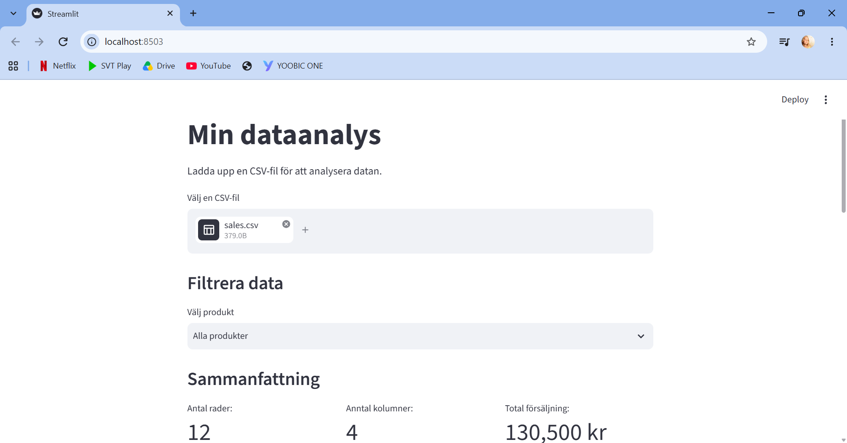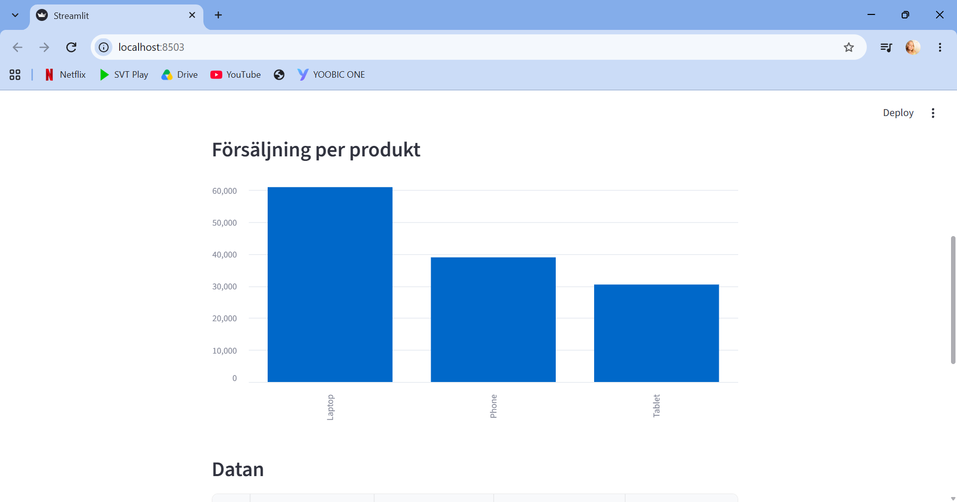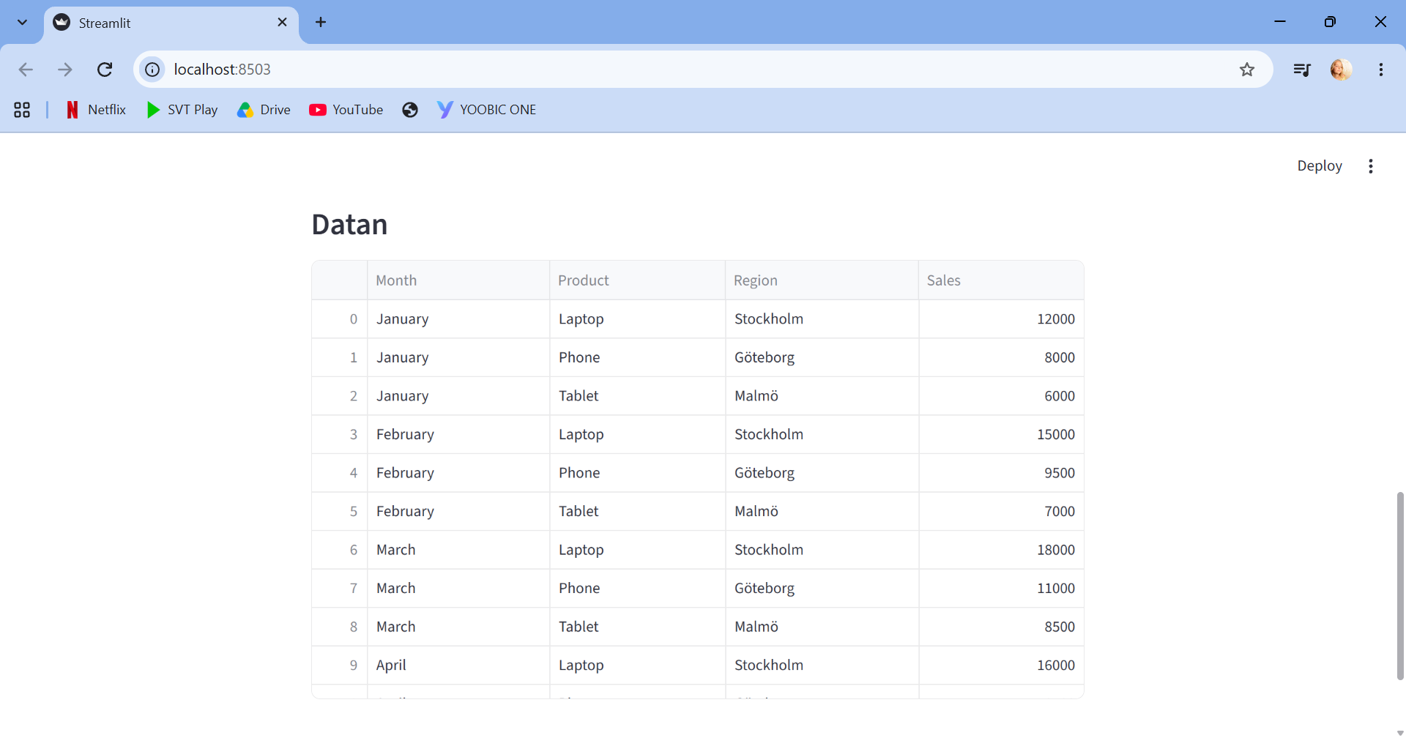

Figur 4-6 - Filtrering
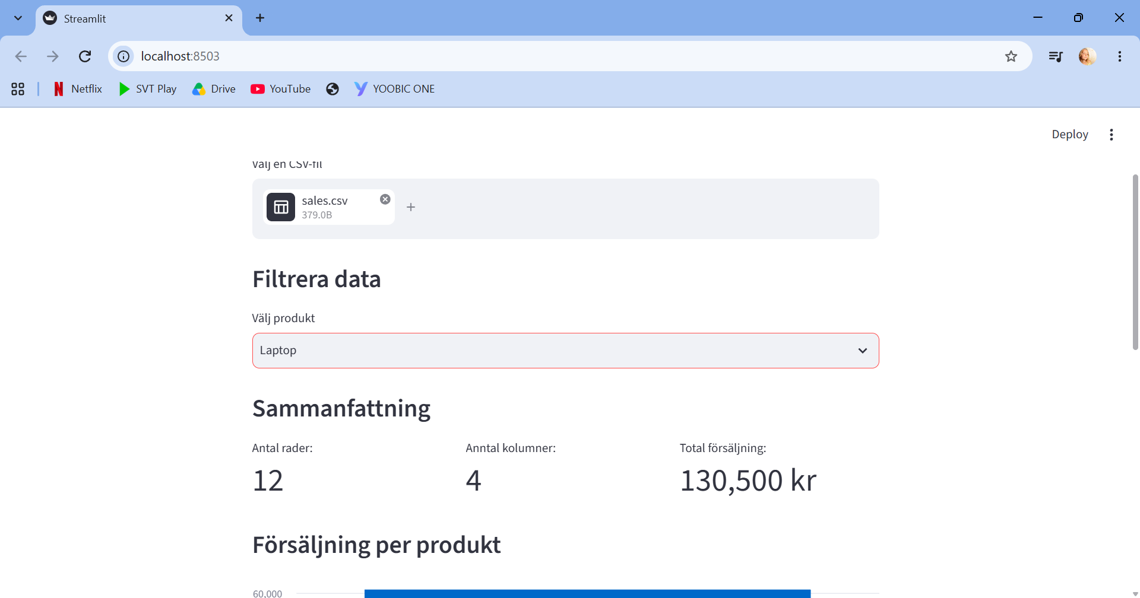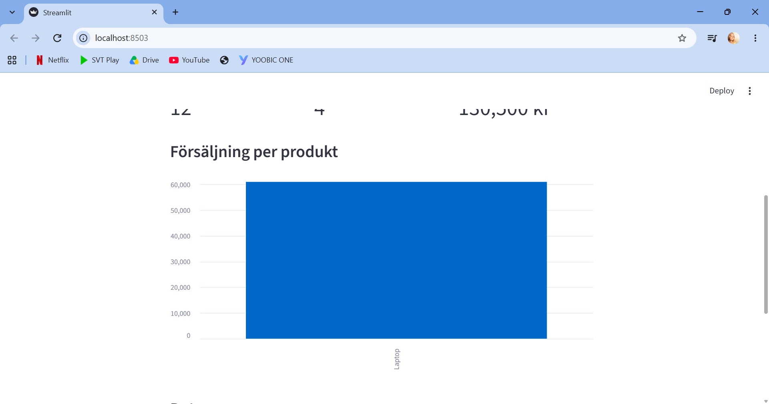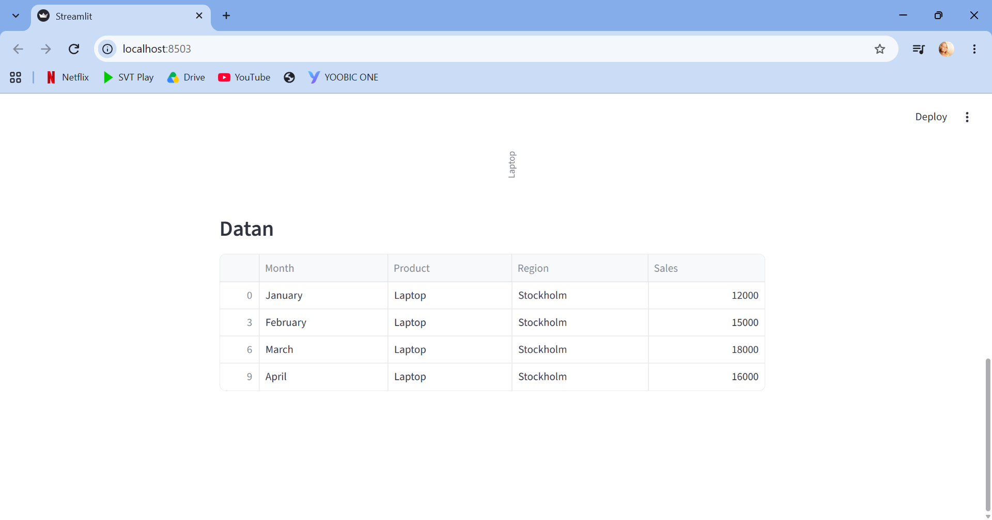

Begränsningar och möjliga förbättringar
Projektet är en enkel prototyp och har därför vissa begränsningar. Applikationen förutsätter exempelvis att CSV-filen innehåller kolumnerna Product och Sales. Om en användare laddar upp en fil som saknar dessa kolumner kan applikationen inte genomföra analysen på samma sätt.
En annan begränsning är att exempeldatafilen är liten och endast innehåller information om ett fåtal produkter och månader. Resultaten från denna data kan därför inte användas för att dra slutsatser om verklig försäljning.
Applikationen innehåller också endast grundläggande analyser. Det finns exempelvis ingen avancerad statistik, prediktion eller maskininlärning.
Om projektet skulle utvecklas vidare skulle jag kunna lägga till automatisk kontroll av CSV-filens kolumner och datatyper. Jag skulle även kunna lägga till fler filter, fler visualiseringar och möjlighet att analysera exempelvis försäljning över tid eller per region.
Ett annat möjligt nästa steg skulle vara att låta användaren ladda upp större dataset eller hämta data från en databas istället för en lokal CSV-fil.

Koppling till yrkesrollen:
Streamlit kan vara användbart för en Data Scientist eller dataanalytiker när resultat från en analys behöver presenteras på ett enkelt och interaktivt sätt. Istället för att endast visa Pythonkod eller statiska diagram kan man skapa en mindre applikation där andra användare själva kan undersöka data.
I mitt projekt kan användaren exempelvis ladda upp en CSV-fil och välja vilken produkt som ska analyseras. Resultaten uppdateras då automatiskt. Ett liknande arbetssätt skulle kunna användas för att skapa enkla prototyper eller interna analysverktyg.
För en Data Scientist kan Streamlit även vara användbart när man vill demonstrera resultat från en analys eller modell för personer som inte själva arbetar med Python. Tekniken kan därför fungera som ett sätt att göra dataanalys mer lättillgänglig.

Källor:

Streamlit Documentation:
Användes för att förstå hur Streamlit-applikationer skapas och hur funktioner som filuppladdning, kolumner, mätvärden, selectbox och diagram används.

Pandas Documentation:
Användes för att förstå hur CSV-filer läses in och hur data kan filtreras, grupperas och summeras.

Uppgiftsbeskrivning:
Kursens uppgiftsbeskrivning för individuell inlämningsuppgift – Valfri fördjupning inom Python för Data Science. Användes som grund för projektets avgränsning, genomförande och rapportstruktur.

Självreflektion:
- Vad lärde du dig som du inte kunde innan?
Jag lärde mig hur Streamlit kan användas för att skapa en interaktiv webbapplikation med Python. Innan projektet hade jag inte arbetat med Streamlit. Jag lärde mig bland annat hur man låter användaren ladda upp en CSV-fil, hur data kan visas i appen och hur man kan skapa interaktiva filter och diagram. Jag fick också bättre förståelse för hur Streamlit kan användas tillsammans med Pandas.

- Vad var svårast att förstå eller genomföra?
Det svåraste var att förstå hur olika Streamlit-funktioner fungerade och hur de skulle kombineras med Pandas. Jag fick även några mindre fel under utvecklingen.

- Vilket tekniskt val är du mest nöjd med och varför?
Jag är mest nöjd med att jag valde att lägga till ett produktfilter. Det gjorde applikationen mer interaktiv och gjorde att användaren själv kan välja vilken produkt som ska analyseras. När användaren ändrar valet uppdateras både sammanfattningen, diagrammet och tabellen.

- Vad hade du gjort annorlunda om du började om?
Om jag började om skulle jag från början planera projektets struktur och funktioner lite tydligare. Jag skulle även kunna lägga till kontroll av att den uppladdade CSV-filen innehåller rätt kolumner.

- Vad skulle vara ett naturligt nästa steg om du fortsatte arbetet?
Ett naturligt nästa steg skulle vara att lägga till fler visualiseringar och filter. Jag skulle exempelvis lägga till analys av försäljning över tid och försäljning per region. Jag skulle även lägga till automatisk datavalidering så att appen kan upptäcka felaktiga eller saknade kolumner.

- Vilket betyg tycker du själv att arbetet motsvarar - G eller VG?
Jag bedömer att arbetet motsvarar G. Jag har valt ett avgränsat område inom Python och Data Science och har byggt en fungerande Streamlit-applikation. Jag har använt relevant dokumentation, dokumenterat projektet och kan förklara de viktigaste tekniska delarna. Jag har även beskrivit resultat, begränsningar och kopplingen till Data Science-yrkesrollen. Jag anser därför att projektet uppfyller kraven för Godkänd.

